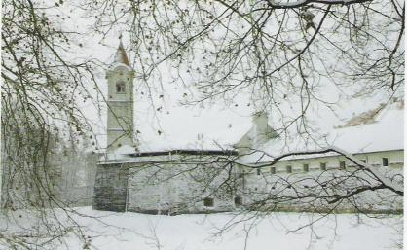
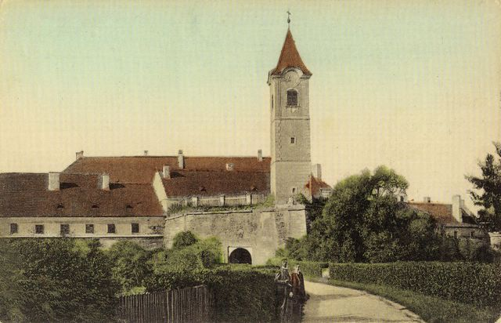
Utvrđeni Čakovečki grad prvi se put spominje 1333. godine. Smatra se da je nastao na mjestu na kojem je krajem 13. st. tadašnji gospodar Međimurja, grof Dimitrije Čak, sagradio drvenu utvrdu. Čakovečku utvrdu tijekom 14. i 15. st. grade i proširuju vojvode Lackovići, grofovi Celjski, te obitelj Ernušt.Godine 1546. Međimurje dolazi u posjed grofova Zrinskih. Ban Nikola Zrinski, zbog neposredne turske opasnosti, rekonstruirao je Čakovečki castrum u snažnu renesansnu tvrđavu. Oko novopodignutog jednokatnog dvora izgrađen je čvrsti sustav obrane; uz postojeće zidine s polukružnim kulama izgrađeni su renesansni bastioni, a utvrdu okruženu jarcima s vodom spajao je s kopnom dugačak drveni most.
Palača je nadograđena i barokizirana,renesansni toranj je srušen i podignut je novi na zidinama utvrde.Nova monumentalna barokna dvokatna palača s unutarnjim dvorištem svoj je izgled zadržala do danas.
Tijekom Drugoga svjetskog rata bombardirano je sjeverno krilo palače, a od 1945. do 1948. g. obnavljaju se posljedice ratnog razaranja…
Muzej je otvoren 1954. g.,a još i danas krasi naš grad.

Dora Dania 6.c

